实验七 软件需求规格说明SRS（2）

实验目的：

1. 写作自己项目的SRS初稿

2. 学习最新软件需求规格说明SRS文档的要求和特点

3. 练习用各种静态建模工具 (E-R、UML等）对所负责的项目进行建模，与用户沟通。

实验内容：

1. 搜集“软件需求规格说明SRS”编写案例

1. 基于已积累的资料，写作自己项目的SRS草稿（大纲）。

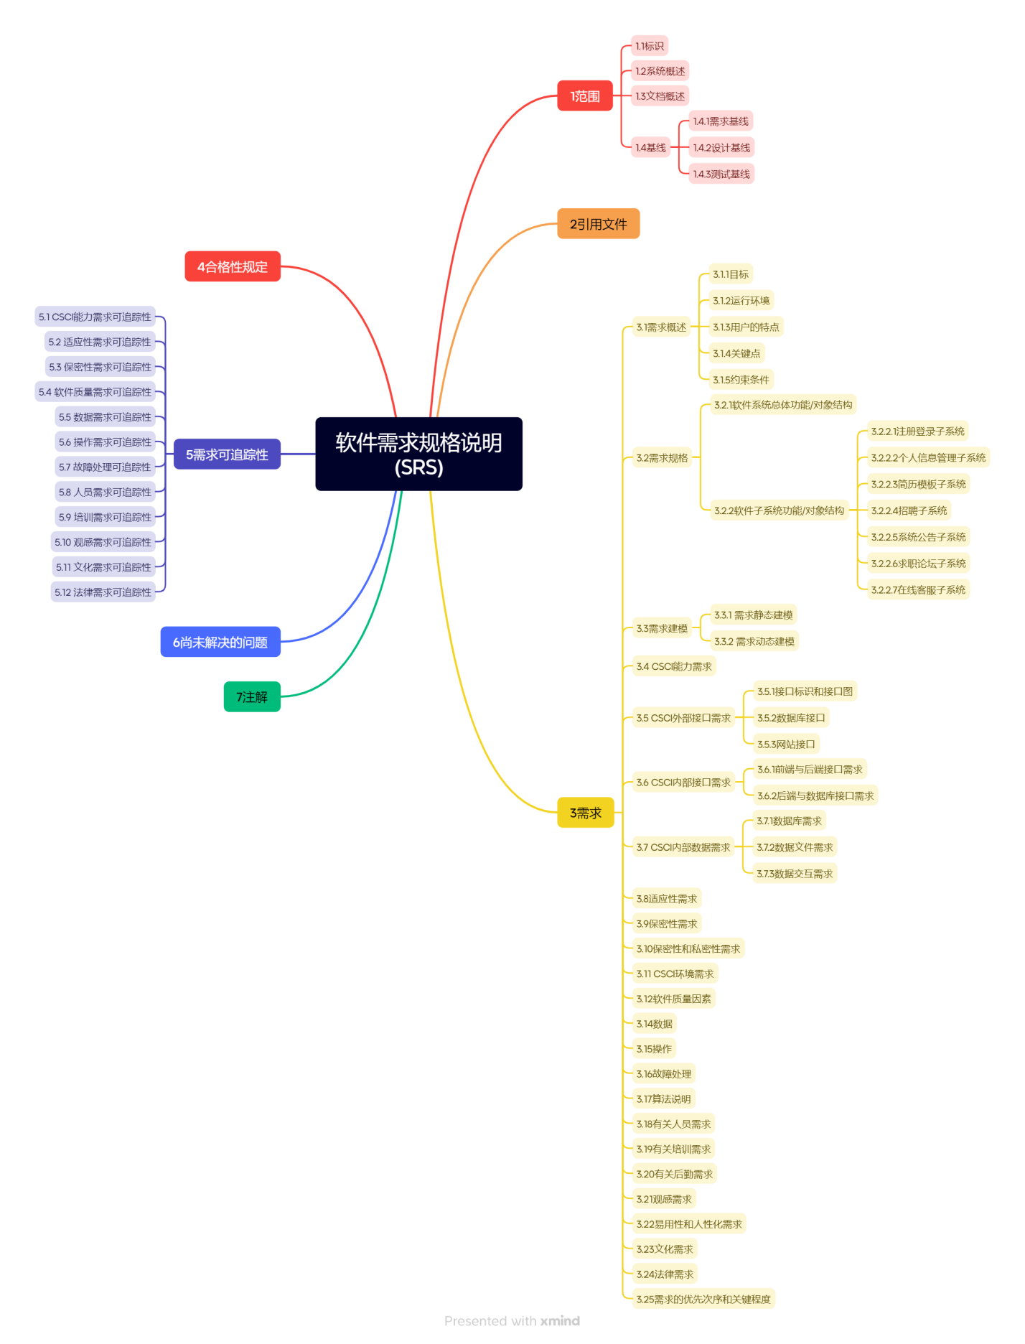

3. 阅读《掌握需求过程(第3版) 》，对比其附录A和国标SRS的模板，分析有什么不同和特点。

选择其中必要的部分，补充进自己项目的SRS。

一、附录A特点：

1.项目目标与利益相关者：

这部分通常详细描述了项目的核心目标，以及涉及的主要利益相关者。这些利益相关者可能包括最终用户、项目团队成员、管理层等。明确项目目标和利益相关者有助于确保项目的方向和利益分配得当。

2.项目限制条件：

包括强制的限制条件，这些可能涉及技术、资源、时间等方面的约束。这些限制条件将影响项目实施的策略和计划。

3.命名惯例和定义：

这部分提供了项目中使用的术语和命名规则，有助于确保团队成员间的沟通清晰准确。

4.相关事实和假定：

这部分描述了项目背景和相关的前提条件，有助于理解项目的上下文和潜在假设。

5.功能需求与非功能需求：

功能需求详细描述了产品应该实现的具体功能，而非功能需求则关注性能、安全性、易用性等方面。这两部分共同构成了产品的完整需求。

6.项目问题：

包括开放式问题、立即可用的解决方案、新问题等，这有助于识别和解决项目实施过程中可能遇到的挑战。

7.风险、费用、用户文档和培训：

这些部分涉及项目的风险管理、成本预算、用户支持等方面，是确保项目成功实施的关键因素。

8.后续版本需求与解决方案设想：

这些部分关注产品的未来发展和可能的改进方向，有助于规划产品的长期战略。

二、与SRS模板的不同

1.结构差异：

SRS模板通常按照固定的结构组织内容，如引言、产品概述、功能需求、非功能需求等。而附录A的目录结构可能更加灵活，根据项目特点和需求进行定制。

2.内容侧重点：

SRS模板更注重全面、系统地描述产品的需求，而附录A可能包含更多关于项目实施的细节、背景信息和额外资料。附录A可能涉及更多的项目管理和实施方面的内容，而SRS则更专注于产品本身的需求。

3.补充与参考：

附录A通常作为SRS的补充和参考，提供额外的细节、背景信息和相关文档。它可能包含一些不在SRS主体部分中详细展开的内容，但对于理解和实施需求至关重要。

总之，附录A和SRS模板都是项目需求文档中不可或缺的部分，但它们在结构和内容上有所不同。附录A更侧重于项目实施和管理的细节，而SRS则更专注于产品本身的需求描述。两者相互补充，共同构成了项目需求文档的完整体系。在实际项目中，根据项目特点和需求，可以灵活运用这两个工具来确保项目的顺利实施和产品的成功开发。

4. 参照课本及PPT上例子，练习用静态建模 (E-R、UML）等工具对所负责的系统建模，用模型model与用户沟通。

分析、归纳、总结出符合实际的需求规格。

系统用例模型

（1）识别参与者

参与者：求职者、招聘单位，系统管理员。

求职者：通过该系统需要寻找就业单位的人。

招聘单位：通过该系统从求职者中招聘员工的企业。

系统管理员：对该系统进行管理、维护以及数据管理的人。

1. 系统用例图

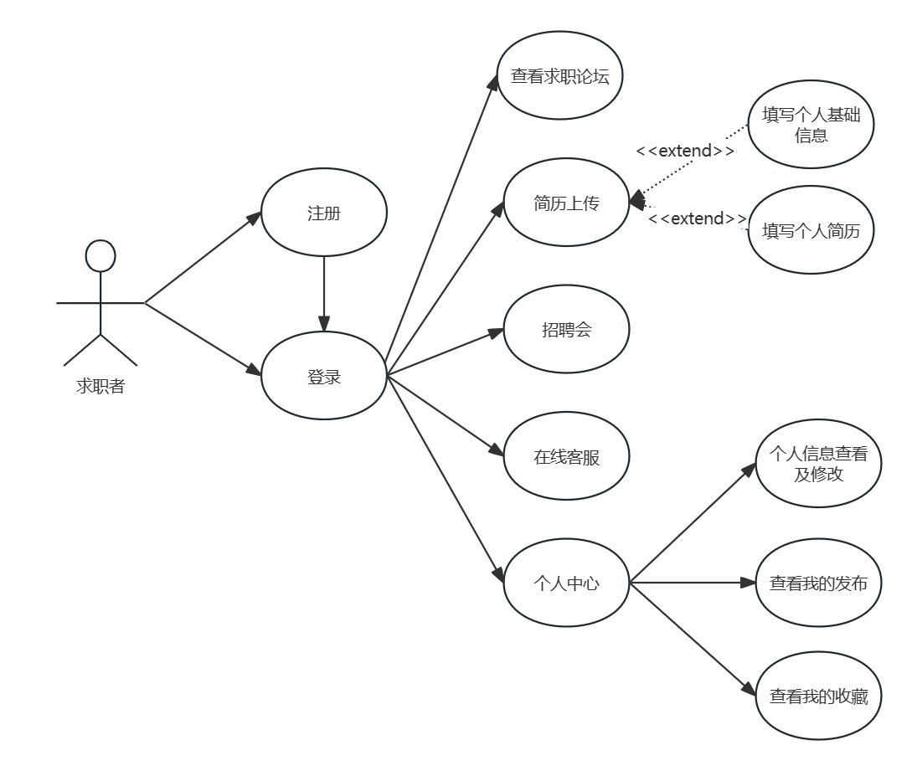

求职者用例图

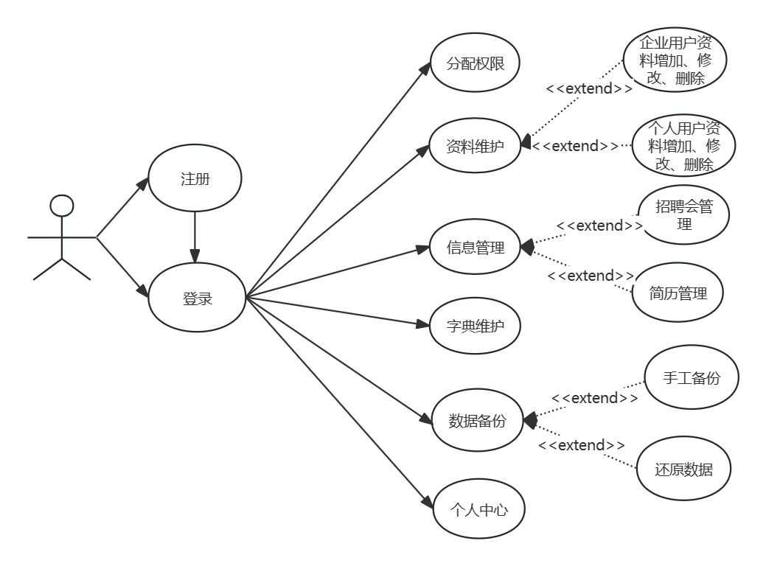

系统管理员用例图

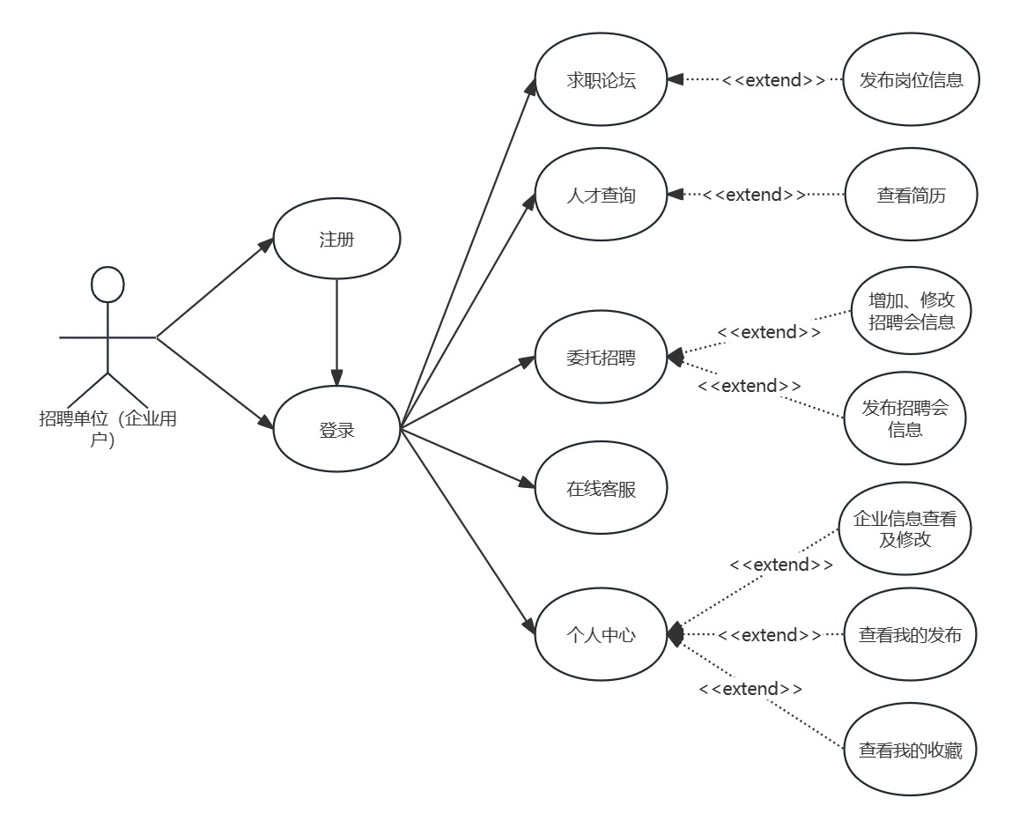

企业用例图

分工协作，用上面的工作补充完善SRS和所负责的项目。

项目跟踪，建立能反映项目及小组每个人工作的进度、里程碑、工作量的跟踪图或表，将其保存到每个小组选定的协作开发平台上，每周更新。